智能压力开关

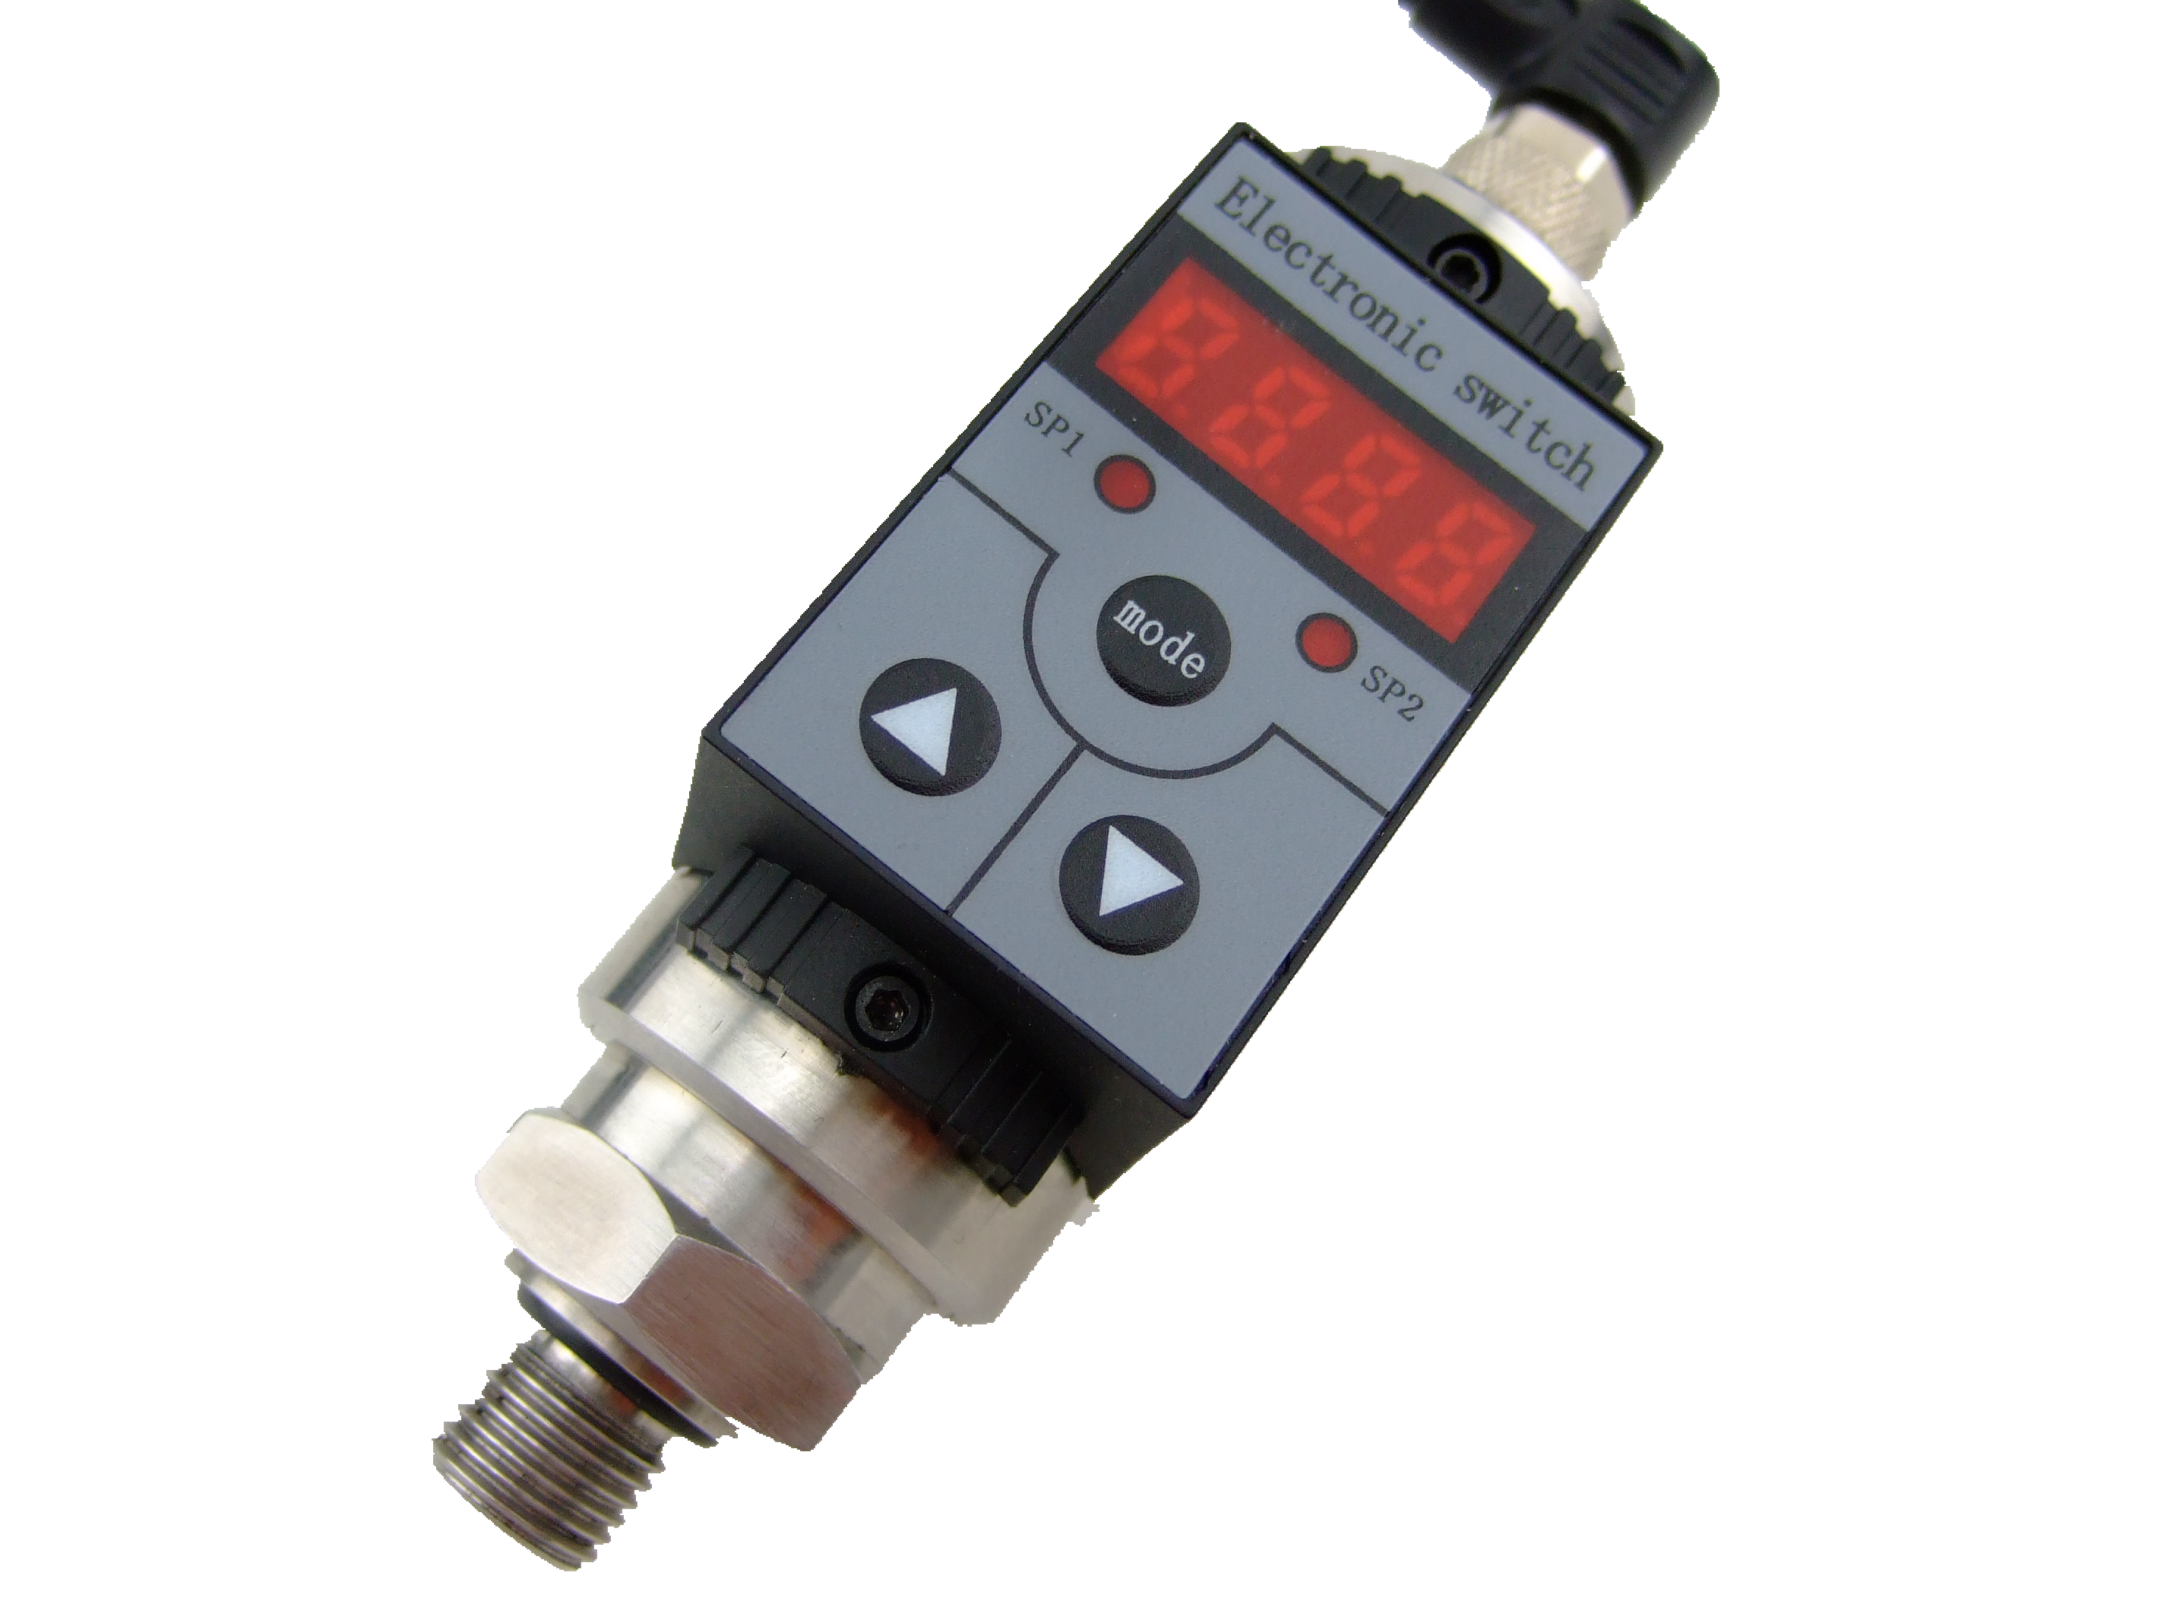

使用说明书

- 概述
智能压力开关是集压力测量，显示，输出、控制于一体的智能数显压力测控产品。该产品为全电子结构，前端采用带隔离膜充油压阻式压力传感器，输出信号由高精度，低温漂放大器放大处理，送入高精度的A/D转换器，转换成微处理器可以处理的数字信号，经过运算处理的信号控制两路开关，对控制系统压力进行测控。该智能数字压力开关使用灵活，操作简单，调试容易，安全可靠。广泛应用于水电，自来水，石油，化工，机械，液压等行业，对流体介质的压力进行测量显示和控制。
- 特点
◆4位数字显示当前压力值
◆压力预设开关点和开关点动作延时功能
◆开关输出功能可选（迟滞功能，窗口功能）
◆设有节点动作发光二级管，便于观察
◆按键调校及现场设置各种参数，操作方便
◆2路开关量输出，带载能力1.2A
◆模拟量输出（4～20mA）或RS485数字输出
◆压力接口可330°旋转
- 技术参数
控制范围 | -0.1~0~100Mpa | 控制精度 | ≤±0.5%FS
稳定性 | ≤0.2% /年 | 显示精度 | ±0.1%FS
显示方式 | 4位数码管 | 显示范围 | -1999~9999
电源范围 | 24V±20% | 最大功耗 | < 1W
负载容量 | <24V 1.2A | 开关类型 | PNP，NPN 可选
响应时间 | ≤5ms | 开关寿命 | >100万次
防护等级 | IP65 | 介质温度 | -20~80℃

四、外形尺寸
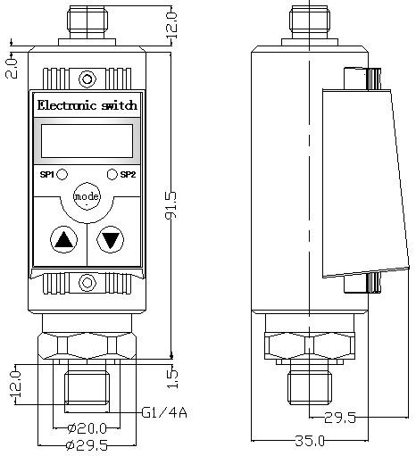

五、安装
5.1机械连接
可以通过压力管接头（DIN3582外螺纹G1/4）（其他尺寸接头可在订货时说明），直接装在液压管路上。在关键应用场合（如剧烈震动或冲击），压力管接头可以通过微型软管进行机械解耦。
5.2电气连接
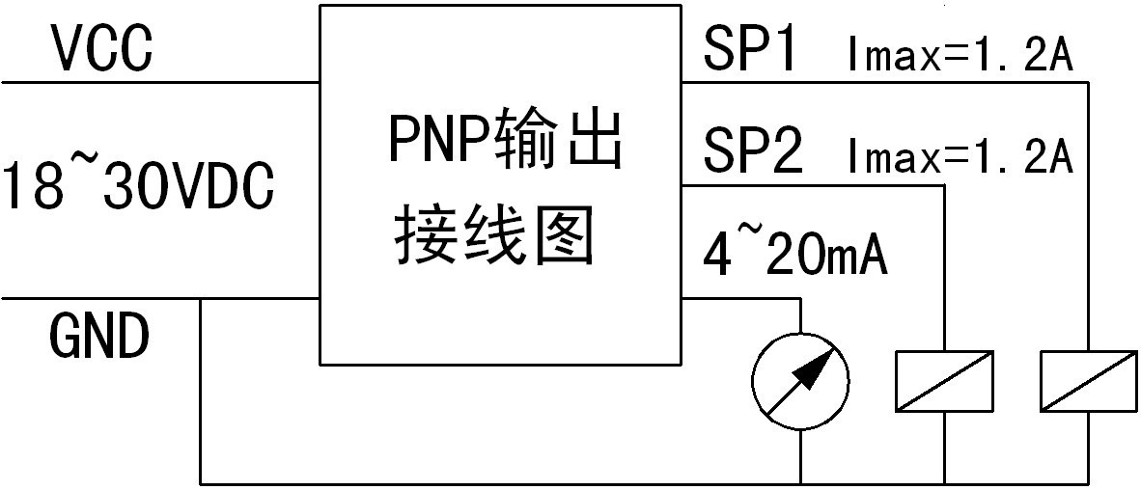
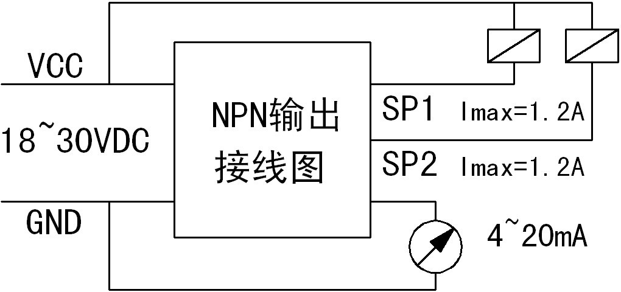

QYK300S | QYK300M | QYK300A1 | QYK300R
赫斯曼 | M12*1 -4P | M12*1 -5P | 6芯航插
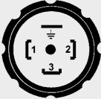 | 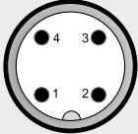 | 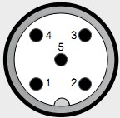 | 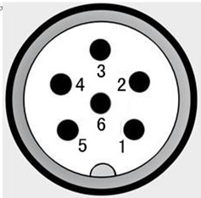
1:VCC | 1:VCC (棕) | 1:VCC (棕) | 1:VCC (红)
2:GND | 2:SP2 (白) | 2:SP2 (白) | 2:GND (黄)
3:SP1 | 3:GND (兰) | 3:GND (兰) | 3:SP1 (棕)
4:SP2 | 4:SP1 (黑) | 4:SP1 (黑) | 4:SP2 (橙)
 |  | 5:4~20mA灰 | 5:RS485A 蓝
 |  |  | 6:RS485B 绿

为了防止电磁干扰的影响应注意以下事项：
●线路连接尽量短，采用屏蔽线
●尽量避免直接接近引起干扰的用户装置或电器和电子装置的接线
●若用微型软管安装，壳体必须单独接地
- 设置
6.1开关量输出
QYK300每路开关量输出主要由两个基本参数ALxH和ALxF来控制，ALxH设定吸合点，ALxF设定释放点。此外还有相应的输出功能选择，输出延时值等共同完成对开关输出的控制。
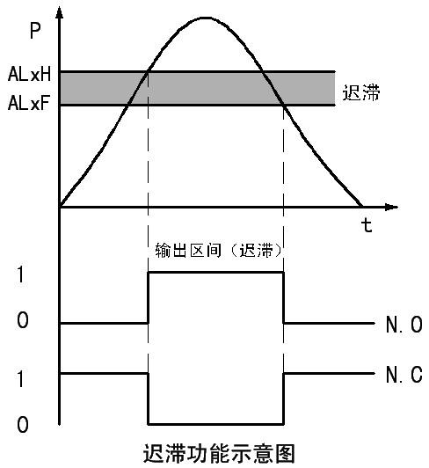
6.2 开关输出功能
迟滞功能
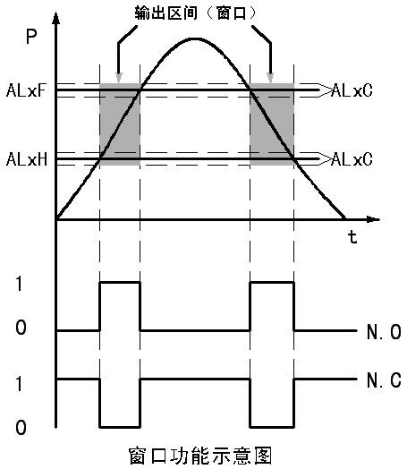
迟滞值可通过菜单设定，其输出可用来控制泵入泵出，且只需一个输出点。如右图所示，以常开型(N.O)为例，灰色带为迟滞值(ALxH-ALxF)；当压力上升时，只有压力值大于ALxH，开关点才吸合；而当压力值下降时，只有压力值小ALxF，开关点才断开。
窗口功能
该功能可用于监控特定的区间，其输出可用来完成控制、报警等工作，且只需一个输出点。如右图所示，以常开型(N.O)为例，灰色带为窗口值(ALxF -ALxH)；当压力值处于窗口之间时，开关点才吸合；而当压力值超出该区间时，开关点断开。
注：
ALxH与ALxL中的“x”表示开关点“1”或“2”
6.3设置流程
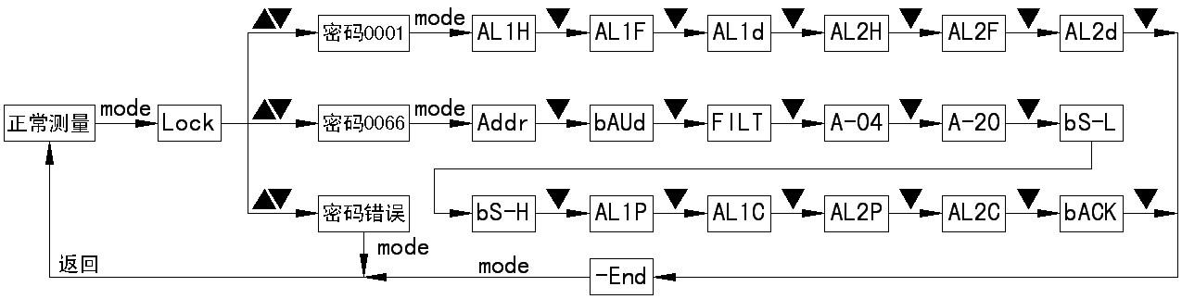
6.4菜单功能
菜单名称 |  | 功能 | 可选项
普通  用户  菜单  密码0001 | AL1H | 开关1动作点 | 0～100%量程
普通  用户  菜单  密码0001 | AL1F | 开关1释放点 | 0～100%量程
普通  用户  菜单  密码0001 | AL1d | 开关1动作延时 | 0～30S
普通  用户  菜单  密码0001 | AL2H | 开关2动作点 | 0～100%量程
普通  用户  菜单  密码0001 | AL2F | 开关2释放点 | 0～100%量程
普通  用户  菜单  密码0001 | AL2d | 开关2动作延时 | 0～30S
高级  用户  菜单  密码  0066 | Addr | RS485地址 | 1～128 | 4~20mA输  出无此菜单
高级  用户  菜单  密码  0066 | bAUd | RS485波特率 | 1200~19200 | 4~20mA输  出无此菜单
高级  用户  菜单  密码  0066 | FILt | 显示滤波 | 0～4级
高级  用户  菜单  密码  0066 | A-04 | 变送零点微调 | -0.2～+0.2mA
高级  用户  菜单  密码  0066 | A-20 | 变送满度微调 | -0.2～+0.2mA
高级  用户  菜单  密码  0066 | bS-L | 变送量程零点 | 0～100%量程
高级  用户  菜单  密码  0066 | bS-H | 变送量程满度 | 0～100%量程
高级  用户  菜单  密码  0066 | AL1P | 开关1输出功能 | 0:迟滞；1:窗口
高级  用户  菜单  密码  0066 | AL1C | 开关1窗口功能回差 | 0～20%(窗口范围)
高级  用户  菜单  密码  0066 | AL2P | 开关2输出功能 | 0:迟滞；1:窗口
高级  用户  菜单  密码  0066 | AL2C | 开关2窗口功能回差 | 0～20%(窗口范围)
高级  用户  菜单  密码  0066 | bACK | 恢复工厂数据 | 0:不恢复；1:恢复
高级  用户  菜单  密码  0066 | -End | 退出参数设置
6.4按键说明
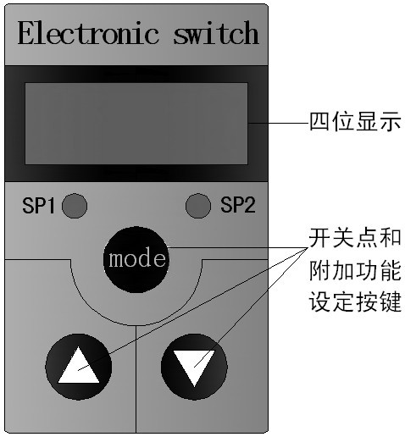
“mode”键：
确认键，在显示菜单状态时，按键此键显示菜单数据。在数据显示状态时，按下此键确认修改的参数并返回菜单状态。
“▲”
增加键，短按时参数单值增加，长按时参数值快速加1。
“▼”
减小键，短按时被参数单值减小，长按时参数值快速减1。
●若30秒无键按下，则不保存所修改的数据自动退出设置状态。
●“▲”与“▼”同时按下5秒时，实现零位校正，量程的+/-10%范围内的压力值将被作为新的零点。若两键再次同时长按5秒时，则回复到零点校正之前的压力值。
6.5错误代码
Er01---开关1输出短路，出现错误输出关闭且再不控制。排除措施：排除短路后，重新上电。
Er02---开关2输出短路，出现错误输出关闭且再不控制。排除措施：排除短路后，重新上电。
Er12---开关1/2输出同时短路，出现错误输出关闭且再不控制。排除措施：排除短路后，重新上电。
ErEP---EEPROM数据校验出错，可能原因是
强烈的电磁干扰或者某个器件故障。排除措施：断电后重新上电，或者进入高级用户菜单恢复工厂设置。
ErAd---仪表内部模数转换出错，可能原因是强烈的电磁干扰或者某个器件故障。排除措施：排除电磁干扰源，仪表壳体合理接地。

若以上故障码出现，经排查检测重新上电后仍旧无法正常工作，请与我公司联系

- 质保
用户在遵守使用和保护规则条件下,仪表自出厂日期起保修一年.一年后的维修在本公司进行。本公司随时欢迎用户来函、来电咨询及提出建议。由于技术开发和生产批次不同，本公司保留对本手册的一切更改权利，如有变更，恕不另行通知。
完整型号举例：

